Тема: Получение продукции животноводства.
Ход урока: Животноводство является второй после растениеводства по своей значимости отраслью отечественного сельского хозяйства. От уровня его развития зависит не только благосостояние населения, но и продовольственная безопасность государства.
До недавнего времени животноводство в России отличалось низкой рентабельностью. В настоящее время, благодаря использованию в этой отрасли инновационных технологий, ситуация начинает меняться к лучшему.
Виды продукции
Прежде, чем разобраться в многообразии видов животноводческой продукции, ассортимент которой поистине огромен, следует определиться с ее структурой. Пород сельскохозяйственных животных – великое множество. На практике все животноводство классифицируется по видам выращиваемых животных.
Итак, животноводческий комплекс России представлен следующими отраслями:
- скотоводство;
- свиноводство;
- овцеводство;
- птицеводство;
- коневодство;
- звероводство;
- пчеловодство и т.д.

Продукция скотоводства
Скотоводство бывает молочным, мясным и комбинированным (мясо-молочным).

Животноводство является второй после растениеводства по своей значимости отраслью отечественного сельского хозяйства. От уровня его развития зависит не только благосостояние населения, но и продовольственная безопасность государства.
Увеличение объемов производства продукции животноводства является одной из главных стратегических задач для нашей страны.
До недавнего времени животноводство в России отличалось низкой рентабельностью. В настоящее время, благодаря использованию в этой отрасли инновационных технологий, ситуация начинает меняться к лучшему.
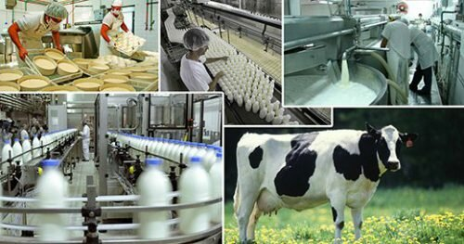

Виды продукции
Прежде, чем разобраться в многообразии видов животноводческой продукции, ассортимент которой поистине огромен, следует определиться с ее структурой. Пород сельскохозяйственных животных – великое множество. На практике все животноводство классифицируется по видам выращиваемых животных.
Итак, животноводческий комплекс России представлен следующими отраслями:
- скотоводство;
- свиноводство;
- овцеводство;
- птицеводство;
- коневодство;
- звероводство;
- пчеловодство и т.д.

Продукция скотоводства
Скотоводство бывает молочным, мясным и комбинированным (мясо-молочным).
Эта отрасль животноводства является главной в России.
Молочное скотоводство, как можно понять из названия, специализируется на производстве молока. Важность этой отрасли трудно переоценить, ведь молоко является очень ценным и востребованным продуктом питания. Помимо непосредственного производства молока, молочное скотоводство поставляет сырье для переработки в разнообразные молочные продукты. Поэтому к продуктам молочного направления животноводства также относятся различные виды сыров, кисломолочные продукты (кефир, сметана, сливки и так далее) и масло. Мясное скотоводство занимается выпуском мясной продукции, к которой относится как само мясо, так и печень, почки и другие субпродукты.
Кроме того, в процессе переработки мясного сырья пищевая промышленность получает разнообразные консервы, колбасные изделия и продукты быстрого приготовления (полуфабрикаты). Кроме того, мясное животноводство является источником сырья для легкой промышленности (шкуры, кожа и шерсть), из которых шью обувь, одежду, производят ткани и прочую необходимую в быту продукцию. Мясо-молочное производство занимается разведением таких пород скота, которые представляют ценность и как производители молока, и как поставщики мясной и побочной продукции. Кроме того, не стоит забывать и о таком виде продукции КРС, как органические удобрения, которые очень востребованы в растениеводстве.
Домашние задание: конспект.
Вопросы: Какие профессии связаны с животноводством?
Видеоматериал: https://www.youtube.com/watch?v=MJ0KES8iGB8

